Chapitre 1: Calculer avec des nombres décimaux – Activité temps / durées

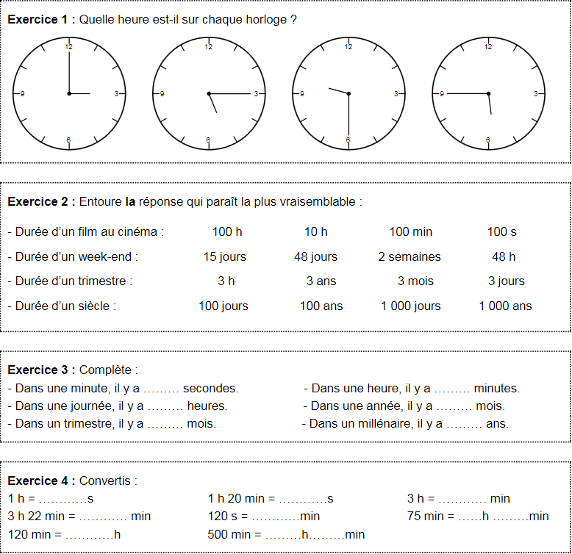
3h00
15h00
5h15
17h15
9h30
21h30
5h45
17h45
60
24
3
60
12
1000
3600 4800 180
2022 1 15
2 8 20

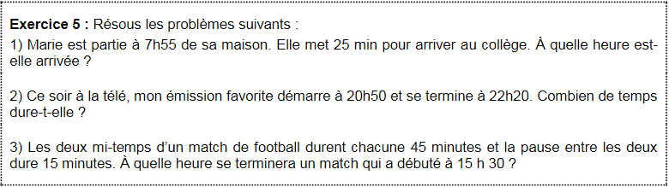
7h55 + 25min = 8h20
22h20 – 20h50 = 1h30
45min x 2 + 15 min = 1h30 + 15min = 1h45
15h30 + 1h45 = 17h15
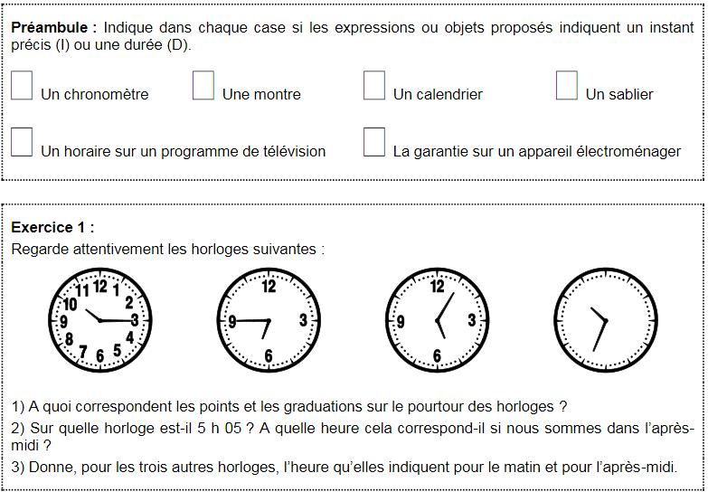
D I I D

I/D D
Minutes / Heures
17h05
10h15
22h15
6h45
18h45
10h34
22h34

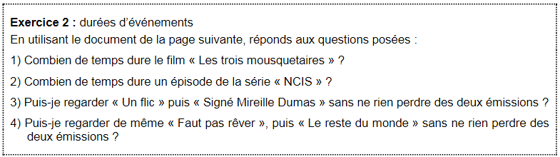
1h50
50 minutes

3) Un flic finit à 20h45 + 1h25 = 22h10. Signé Mireille Dumas commence à 23h10. Je peux donc regarder les deux émissions.

4) Faut pas rêver finit à 20h45 + 1h50 = 22h35. Le reste du monde commence à 22h35. Je peux donc regarder les deux émissions.



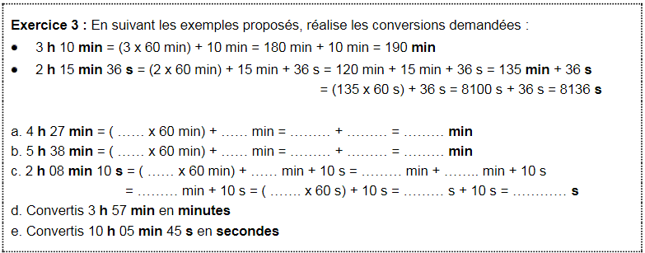
d. 3h57min = 3x60+57 min = 180 + 57 min = 237 min
4 27 24027 267
5 38 30038 338
2 8 120 8
128 128 76807690
e. 10h05min45s = 10*60+5 min + 45s = 605 min + 45s = 605*60 + 45 s = 36300 + 45 s = 36345s
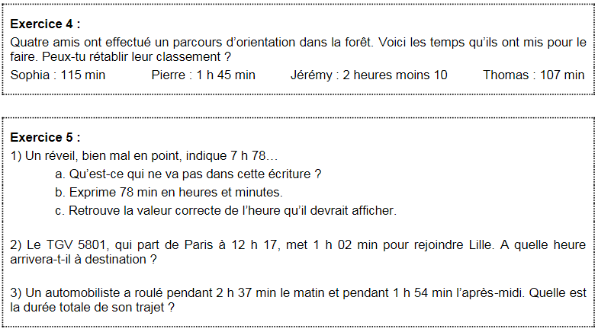
4132
1) a. On ne peut pas écrire une heure avec plus de 59 minutes
b. 78 min = 1h18
c. Le réveil devrait afficher 8h18
2) Le train arrivera à 12h17 + 1h02 = 13h19.
3) L’automobiliste a roulé 2h37 + 1h54 = 4h31.

